Monitoramento de Mídias Sociais

Marcos Fernando Maichaki, Robson Leal de Oliveira
Tecnologias Web
Pontifícia Universidade Católica do Paraná (PUCPR)
CEP: 80215-901– Curitiba, PR – Brasil
mfchaki@gmail.com, robson.veira@gmail.com
Abstract
This paper describes the reasoning about social media and especially a way to do the monitoring of content and exchange of information that permeates the social networks that may have some information that could have an impact on the image of a brand or product.
Resumo
Este artigo descreve a fundamentação sobre as mídias sociais e principalmente uma forma de como fazer o monitoramento do conteúdo e troca de informações que permeia as redes sociais e que podem ter alguma informação que poderia causar algum impacto na imagem de um marca ou produto.
1. Introdução

A internet provocou uma revolução nos meios de comunicação, em pouco tempo mudou o comportamento da sociedade. Outro meio que vêm ganhando destaque nos últimos anos são as mídias sociais, com crescimento descontrolado, formado por pessoas e empresas são usadas para compartilhar os mais diversos tipos de conteúdos como vídeos, imagens, áudio e textos. Nas mídias sociais as pessoas ganham força por ter voz ativa e liberdade de expressão, compartilham suas opiniões, gostos e costumes com milhões de pessoas. Para as empresas as mídias sociais é um novo modelo de marketing, aqui ela tem oportunidade de se aproximar de seus clientes com maior rapidez, conhecer os gostos de seu público, monitorar a concorrência, lançar campanhas de seus produtos atingindo um número maior de pessoas, além de custos menores se comparado com modelos tradicionais. Só que ao mesmo tempo em que as mídias sociais trazem vantagens, pode se tornar uma ameaça para as empresas que ficam mais visíveis e vulneráveis, tudo que ela faz é acompanhado de perto pelo seu público, um erro pode ser fatal o suficiente para arranhar o nome da marca.

Com o numero cada vez maior de pessoas se relacionando e milhões de informações trafegando pelas mídias sociais, fica difícil das empresas controlarem tudo que é dito sobre sua marca. Para ajudar a empresas a entender essas mudanças provocadas pelas mídias sociais, surge o monitoramento de mídias sociais que são técnicas utilizadas junto com softwares para identificar o que estão falando de sua marca, prever desastres, além de ser usada como ferramenta para monitorar concorrentes e fazer marketing de seus produtos.

O propósito principal desse artigo é abordar o monitoramento de mídias sociais. Tendo visto que o tema é novo e pouco conhecido pelas empresas, muitas delas não sabem por onde começar, o estudo pretende de forma simples e objetiva, ajudar as organizações a compreender e entender a todas essas mudanças provocadas pelas mídias sociais. Partindo dessa idéia o objetivo é apresentar o que é mídias sociais, a revolução e influência que as mídias sociais vêm provocando na sociedade. O que é monitoramento de mídias sociais, a importância de planejar o monitoramento, por onde começar a monitorar, ferramentas de monitoramento e por fim um estudo de caso comparando duas ferramentas de monitoramento.
Para atingir aos objetivos propostos, a metodologia empregada no estudo utiliza-se de pesquisas bibliográficas baseadas em literaturas, artigos, apresentações em slides, opiniões de especialistas e sites relacionados com o tema.
2. Mídias Sociais
As mídias sociais deixaram de ser uma ferramenta usada apenas para relacionamento e compartilhamento de informações, para ganhar um papel importante na sociedade. A rapidez e o poder que as mídias sociais têm de disseminar informações, faz dela um meio de comunicação em ascensão que vêm ganhando força a cada dia, os maiores propulsores são as pessoas que a utiliza, nesse canal elas podem expressar suas opiniões, gostos e costumes com total liberdade, elas não estão sozinhas tudo é compartilhado e ouvido por milhões de pessoas. Por outro lado as transformações provocadas pelas mídias sociais vêm afetando o modo como as empresas trabalham, antes elas tinham o poder de decisão, erros eram escondidos dos clientes, reclamações eram isoladas, hoje isso mudou, os clientes estão mais exigentes querem acompanhar tudo de perto, dar opiniões e até mesmo criar seus próprios produtos. Não adianta as empresas resistirem a essas mudanças, a marca pode estar nas mídias sociais, inseridas pelos clientes satisfeitos ou insatisfeitos.
2.1 Definição
Várias pessoas confundem os termos Redes Sociais com Mídias sociais, muitas vezes usando-as de forma indistinta. Elas não significam a mesma coisa. O primeiro é uma categoria do último. Telles (2010).
Para Telles (2010), redes sociais são ambientes que focam reunir pessoas, os chamados membros, que uma vez inscritos, podem expor seu perfil com dados como fotos de pessoas, textos, mensagens e vídeos, além de interagir com outros membros, criando listas de amigos e comunidades.
Já o termo mídias sociais é mais abrangente, são definidas como "um grupo de aplicações para Internet construída com base nos fundamentos ideológicos e tecnológicos da Web 2.0, e que permitem a criação e troca de Conteúdo Gerado pelo Utilizador (UCG)". Kaplan e Haenlein apud Silva (2010).
Complementando a idéia de Silva, outro autor define.

Mídias sociais como tecnologias e práticas on-line, usadas por pessoas (isso inclui as empresas) para disseminar conteúdo, provocando o compartilhamento de opiniões, idéias, experiências e perspectivas (e eis o seu 1º diferencial). Seus diversos formatos, atualmente, podem englobar textos, imagens, áudio, e vídeo. A web sites que usam tecnologias como blogs, mensageiros, podcasts, wikis, videologs, ou mashups (aplicações que combinam conteúdo de múltiplas fontes para criar uma nova aplicação), permitindo que seus usuários possam interagir instantaneamente entre si e com o restante do mundo. Wagner (2012).
Os vários tipos de mídias sociais englobam redes sociais (Facebook, Google Plus, Orkut), blogs, micro blogs (Twitter), wikis (Wikipédia), fóruns de discussão, compartilhamento de links favoritos (Delicious, Diigo), compartilhamento de foto e vídeo (Flickr, Youtube), plataformas de captura de idéias, mashups, jogos sociais. Milreu (2011).
2.2 A revolução das mídias sociais
As mídias sociais vêm provocando uma revolução no comportamento da sociedade. Essas mudanças são visíveis, analisando as pesquisas sobre a internet e as algumas mídias sociais de maior destaque.

Uma pesquisa realizada pelo Comitê Gestor da Internet no Brasil (CGI.br) divulgou um relatório contendo dados de acesso à internet em domicílios no Brasil. Segundo a pesquisa que abordou 25 mil lares brasileiros, incluindo áreas rurais, o país possui 45% de residências com computador e 38% de casas conectadas à web.
Isso representa um crescimento de 10% em relação ao número de computadores e de 11% em relação ao impacto da vida online, levando em consideração os números de 2010. Entre os domicílios brasileiros com computador, 79% possuem um PC de mesa, enquanto os portáteis estão em 39% dos lares. Em 2008, 95% dos domicílios possuíam desktops, quando aparelhos portáteis estavam em apenas 10% das casas. Na classe C, o uso de eletrônicos móveis dobrou e chegou a 25% dos lares e, na classe A, o índice é de

81% contra 82% de desktops. Esses números incluem ainda o nível de posse de tablets, que ficou em 1% na população geral e de 10% na classe A. Fonte: Olhar Digital, (2012).
2.2.1 Dados sobre Facebook e Twitter
A maior concentração de usuários de mídias sociais está no Facebook e Twitter, além de outras mídias serem desenvolvidas e integradas com base nessas redes sociais. Esse levantamento tem como objetivo mostrar alguns dados relevantes que mostram onde está o maior número de usuários do Facebook e Twitter.
Uma pesquisa realizada por Alexandre Hohagen vice-presidente do Facebook na América Latina mostra que os brasileiros somam cerca de 37 milhões de usuários ativos na rede social, sendo que 51% desse total acessam o site diariamente. 12 milhões de brasileiros já acessam o site através de seus celulares. A faixa etária mais representativa no Facebook são os jovens com idade entre 18-24 anos, que consistem em 33% do total de usuários. Em seguida estão os “jovens adultos” de 25-34 anos, com 29% do total. Os brasileiros passaram em média quase 7 horas por mês na rede em dezembro de 2011. Fonte: radarsocial.net, (2012).

Outra mídia social que vêm crescendo e principalmente no Brasil é o Twitter. Uma pesquisa feita pela Semiocast mostra que o Brasil passou o Japão e se tornou o segundo país com o maior número de usuários do Twitter. O país tem 33,3 milhões de usuários contra 29,9 milhões do Japão. Os Estados Unidos está em primeiro lugar com 107,7 milhões de contas no microblog, representando 28,1% do total de usuários do serviço. Reino Unido e Indonésia, na quarta e quinta posições, respectivamente, têm 23,8 milhões e 19,5 milhões de usuários. Fonte: g1.globo.com, (2012). Outro dado interessante sobre o Twitter foi divulgado pela própria empresa no evento Twitter4Brands. Atualmente o Twitter tem mais de 140 milhões de usuários ativos. 55% dos usuários acessam o Twitter em dispositivos móveis, com crescimento de 40% a cada trimestre. O número de tweets a cada três dias chega a um bilhão. 60% dos usuários tuítam algo, 100% lêem as publicações dos outros. 79% das pessoas seguem marcas para ter acesso a conteúdo exclusivo, como promoções, por exemplo. Fonte: linkedin.com, (2012).
2.3 A influência das mídias sociais
Um estudo feito pela Oh! Panel, encomendado pelo Mercado Livre, mostra que as redes sociais influenciam decisão de compras dos brasileiros, para 79% dos usuários de redes sociais da América Latina, as opiniões postadas por amigos, sobre produtos e serviços, influenciam na decisão de compra. De acordo com o levantamento, 72,8% das pessoas que usam redes sociais admitem que confiem mais nas recomendações de colegas do que no parecer de especialistas. O estudo indica que 58,9% dos entrevistados buscam informações sobre produtos e serviços em mídias como Facebook, Orkut e Twitter, antes de efetuar a compra. No Brasil, o número é ainda maior: 61,4% dos brasileiros usam as redes sociais para fazer pesquisa antes de adquirir um produto ou serviço.
Além da busca por informações sobre produtos e serviços, as redes sociais também são usadas para demonstrar preferência por uma marca. De cada 10 entrevistados, quatro disseram que seguem alguma marca. No Brasil, o interesse por marcas é maior: 81% dos usuários estão em busca de novos produtos e 75,6% procuram descontos especiais.
O que motiva esse comportamento, para 78,6%, é a vontade de conhecer novos produtos e serviços. Já para 74,7%, o interesse é de encontrar ofertas.
O Brasil lidera na porcentagem de usuários que utilizam as redes sociais para adquirir produtos e serviços, com 56%, enquanto a média para os outros países da América Latina é de 49,4%. Fonte: economia.uol.com.br, (2012).
Analisando os dados levantados sobre a internet e algumas mídias sociais, podemos observar o número de usuários conectados compartilhando os mais variados tipos de informações, com esses dados fica evidente a importância do monitoramento. Ou seja, o monitoramento tem como principal importância o acesso e inteligência sobre os dados que milhões de pessoas produzem todos os dias sobre os mais variados temas.
3. Monitoramento de Mídias Sociais
Com o número volumoso de informações sendo compartilhado a cada minuto e a ascensão das mídias sociais, o monitoramento de mídias sociais se torna indispensável para qualquer negócio independente de sua atividade. Ainda são poucas as empresas que estão dando atenção para essas mudanças, o que elas não sabem é que o nome de sua marca pode ser arranhado em questão de minutos.
3.1 Definição
Monitoramento de mídias sociais consiste na “coleta, armazenamento, classificação, categorização, adição de informações e análise de menções online públicas a determinado(s) termo(s) previamente definido(s) e seus emissores”. Silva (2012).
Seus objetivos são identificar e analisar reações, sentimentos e desejos relativos a produtos, entidades e campanhas, conhecer melhor os públicos pertinentes e realizar ações reativas e proativas para alcançar os objetivos da organização ou pessoa. Silva (2012).
O monitoramento busca entender o que o consumidor fala, como fala, porque fala e para quem fala. Salustiano (2010).
Podemos monitorar marcas, seus produtos, empresas, públicos específicos, campanhas de marketing, tendências de mercado, concorrentes, entre outros.
Segundo Milreu (2010), o monitoramento permite conhecer melhor os consumidores, vigiar o mercado, identificar, prever e analisar tendências, evitar e gerenciar crises de imagem, desenvolver novos produtos.
3.2 A importância de planejar o monitoramento
Não adianta a empresa criar um perfil em alguma mídia social e achar que está fazendo monitoramento, antes de tudo, é preciso planejar e definir metas e objetivos. É importante saber exatamente o que se pretende com a atuação em cada rede e com o próprio monitoramento. Monitorar apenas para saber o que estão falando da sua marca já não faz sentido, pois o importante é tomar atitudes que vão melhor posicionamento da empresa diante dos comentários que se encontram espalhados pela web e frente aos concorrentes. Rodrigues (2011).
Se sua empresa já está presente nas mídias sociais, comece planejando e defina quais objetivos pretendem atingir com monitoramento, o importante é gravar de alguma forma os dados levantados para saber como está começando e até onde quer chegar, assim fica mais fácil ver sua evolução e caso precise comparar algum dado no futuro tudo está na palma da mão. Se sua empresa não está nas mídias sociais, é hora de começar, planeje uma estratégia par monitorar sua empresa. Hoje é impossível ficar de fora, seu publico está nas mídias sociais e os concorrentes também.
Rodrigues (2011) ressalta que o planejamento deve ser realizado de forma constante. Defina um tempo certo onde irá traçar suas ações e planejar o que deverá ser feito e como deverá ser feito.
3.3 Como começar a monitorar
É preciso definir quais mídias serão monitoradas, onde seu público alvo se encontra. Para Rodrigues (2011) depois de ter definido as mídias a serem monitoradas, precisamos identificar as palavras-chaves a serem monitoradas como marca, produtos, concorrentes e termos relacionados ao segmento ou área de interesse de seu público. Outra idéia para um bom resultado do monitoramento é levar em consideração as determinadas formas que se pode ser escritas uma determinada palavra-chave. Rodrigues (2011).
Com os dados encontrados transforme em informações relevantes para as marca. Rodrigues (2011), fala que o ideal é visualizar todos estes dados em forma de gráficos.
3.4 Ferramentas de monitoramento de Mídias Sociais
Com a ascensão das mídias sociais e a necessidade por parte de agências de marketing, empresas e profissionais da área foram desenvolvidas ferramentas que servem como apoio para ajudar os profissionais, empresas a entender as mídias sociais. Hoje são várias dela existentes no mercado, cada uma com um objetivo especifico.
Ferramentas para monitoramento de mídias sociais são (na maioria das vezes) serviços de software oferecidos através da internet para filtrar e analisar o conteúdo textual produzido por e na mídia social. As ferramentas encontram conteúdo baseados nas palavras-chave definidas pelos usuários. As ferramentas incorporam múltiplas funcionalidades, como análise de volume, fonte, autor, palavra-chave, região e sentimento, e reportam estas análises convenientemente de modo gráfico. Silva (2012).
Podemos definir as ferramentas de monitoramento em parcial e pleno. Ferramentas de monitoramento parcial: são aquelas que permitem a busca, coleta e, eventualmente, algumas métricas sobre as menções/ocorrências resgatadas. Buscadores, alertas e gerenciadores simples entram nesta categoria. Ex: Google Alertas, Socialmention, Tweetdeck.
Ferramentas de Monitoramento Pleno: são aqueles que, além da busca e coleta, permitem a classificação, categorização, processamento dos dados, adição de informações, gerenciamento, produção de gráficos e relatórios e outros recursos avançados. Ex: Radian6, Scup, Livebuzz. Silva (2011).
4. Estudo de Caso
4.1 Socialmention
O Socialmention, é um exemplo de ferramenta de monitoramento parcial e lembra muito um site de busca. Para isso já apresenta em sua tela principal uma área para digitar o termo desejado, possibilitando que o termo seja buscado no tipo de rede social que for determinado, além de poder realizar a busca em redes sociais que estão disponíveis na ferramenta, conforme visualizado na Figura 1.

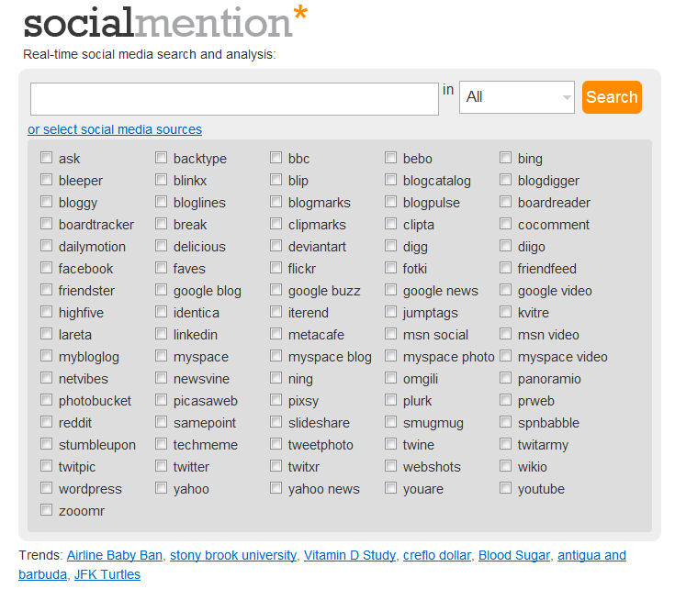
Figura 1: Tela inicial – Fonte: www.socialmention.com.
Na Figura 2, é visualizada a área de resultados, onde são exibidas todas as correspondências onde é citado o termo escolhido. A diferença para qualquer outro mecanismo de busca é apresentada pelo menu que está localizado a esquerda, onde poderão ser visualizadas informações referentes ao termo pesquisado e que podem ser úteis para um trabalho de monitoramento em mídia social.

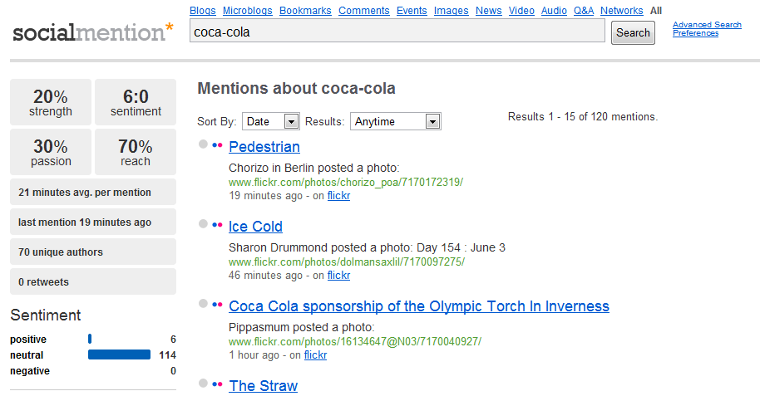
Figura 2 – Tela com os resultados da pesquisa – Fonte: www.socialmention.com.
Os quadros em cinza, Figura 2, detalham as seguintes informações:
- Força (Strength): trata-se da probabilidade que sua marca, seu termo, é discutida nas redes sociais.
- Sentimento (Sentiment): é a escala do termo, dividida entre citações positivas e negativas sobre o assunto.
- Paixão (Passion): corresponde a probabilidade dos usuários estarem falando de sua marca de forma repetida.
- Alcance (Reach): a medida do alcance das influencias, ou seja, dos usuários que estão falando sobre seu termo.
Nos retângulos, poderão ser visualizadas algumas informações mais específicas como a média de tempo em que ocorrem citações, a última vez que o termo foi encontrado, a quantidade de autores únicos (perfis) que citaram a palavra e o número de retweets encontrados.
Abaixo dos retângulos, é disponibilizada para consulta informações que pode beneficiar o trabalho de monitoramento de mídias sociais que são as top keywords (Figura 3). Elas apontam quais foram às principais palavras usadas para definir a citação nas mídias sociais – importante para verificar o que tem sido usado para falar de uma marca nas redes. Também na mesma Figura 3 são visualizados os Top Users, ou seja, os autores que frequentemente mencionam nas mídias sociais a palavra pesquisada.

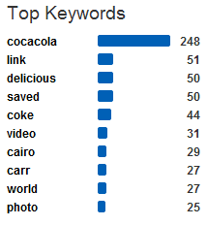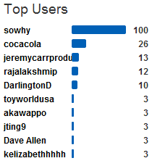
Figura 3 – Top Keywords e Top Users – Fonte: www.socialmention.com.
Na figura 4, podem ser visualizados o Top Hashtags e Sources, que são os outros detalhes do menu à esquerda. Podem ser verificados os hashtags mais frequentemente usados, assim como número de vezes que foram mencionados. Também é possível verificar as fontes (sources) que mais citaram o termo buscado. Essa coluna é usada quando selecionamos para varrer todas as categorias da ferramenta, assim, podemos verificar quais redes sociais estão dando melhor resultado.
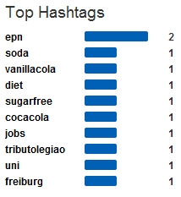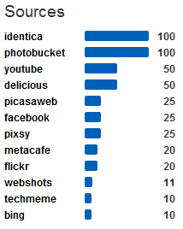
Figura 4 – Top Hashtags e Sources – Fonte: www.socialmention.com.
De forma análoga ao Google, é possível configurar pesquisas avançadas e definir preferências para os resultados. No lado direito da barra de pesquisas, existem dois links como o da Ferramenta de busca:
- Pesquisa Avançada (Advanced Search): poderão ser definidas outras possibilidades de pesquisa, como por exemplo, definir resultados a partir de palavras exatas, ou escolher palavras que farão com que alguns resultados sejam excluídos da busca. Entre as demais opções, estão resultados por localidade, data e linguagem (onde escolhendo português mostram resultados nacionais).
- Preferências (Preferences): a partir deste item é possível definir a quantidade de citações mostradas por página e assim como a língua padrão. É um item interessante quando se deseja buscar apenas dados em português, quando for o caso.
O Socialmention possui API (Application Programming Interface ou Interface de Programação de Aplicativos) liberada para aqueles que desejam interagir com a ferramenta em sua programação. A vantagem é que é possível qualquer um interagir com a base de dados, investindo na criação de outros programas e aplicativos.
A API do Socialmention fornece um streaming em tempo real de dados de pesquisas agregado de vários sites de redes sociais. Uma boa possibilidade para você aproveitar na criação de widgets e outros aplicativos para ajudar outros usuários.
4.1.1 Vantagens:
- Possibilidade de acompanhar de perto o desempenho nas redes sociais com informações diárias, através de alertas por email de estatísticas periódicas;
- Disponibilidade de se instalar uma widget da ferramenta em seu site ou blog. O Real time Buzz Widget faz o rastreio e exibe, em tempo real, tudo que estiver sendo registrado sobre um determinado termo, definido por você no código da ferramenta;
- Possibilidade de instalar o plugin de search no navegador. Assim como existe a barra de pesquisas do Google, Yahoo e outros no Firefox e no Internet Explorer, também é possível ter a Barra de Pesquisa do Socialmention – um item para facilitar, podendo realizar pesquisas direto do navegador de Internet.
- Uso de API que possibilita qualquer um interagir com a base de dados, investindo na criação de outros programas e aplicativos.
4.1.2 Desvantagens:
- Mesmo com a grande cobertura das principais redes sociais espalhadas em diversas categorias, o Socialmention não tem suporte direto às redes brasileiras. Os resultados para citações nacionais vêm caracterizado pelo símbolo do Google, ou seja, o desempenho nas mídias brasileiras, que são indexadas no mecanismo de busca, é que são escolhidas pela ferramenta.
- Não permite o armazenamento do histórico dos monitoramentos e pesquisas realizadas.
- O critério utilizado para a valoração do sentimento (Positivo, negativo, neutro) não fica claro e não há a possibilidade de alterar o sentimento para cada citação que foi capturada.
- Não há disponível recurso para a geração de relatórios.
4.2 Scup

O Scup, ferramenta de monitoramento de conteúdo de redes sociais, é um exemplo de ferramenta de monitoramento pleno, é atualmente uma das mais utilizada no mercado brasileiro, (Estima-se que seja utilizada por mais de 15.000 profissionais, segundo dados da própria Scup). O Scup permite coletar, categorizar e analisar palavras-chave e/ou expressões nos seguintes ambientes de busca:

-Google Blogs, Google News e Alert;

-Twitter;

-Facebook;

-YouTube;

-Flickr;

-Yahoo;

-Reclame Aqui;

-Feed Wordpress;

-RSS;

-Orkut;

-Backtype;
Monitora em tempo real e permite a identificação de influenciadores. É possível publicar conteúdo a partir da própria ferramenta, que cria relatórios baseado nas menções espontâneas encontradas pela web. Os dados podem ser exportados com diversos filtros.
Fundado em 2009, em São Paulo – Brasil, o Scup surgiu por meio da necessidade de uma ferramenta tecnológica capaz de dar escala ao trabalho com mídias sociais. A maioria das agências brasileiras na época ainda trabalhava de forma pouco eficiente no monitoramento, relacionamento e análise de dados dessa área. Visando resolver essa necessidade, foi criado o Scup, uma ferramenta de monitoramento de mídias sociais, convocando diversos profissionais do mercado para opinarem durante os estágios mais iniciais de sua construção. O resultado é um sistema que ajuda em grande parte do dia-a-dia de operações em mídias sociais, que ainda vem crescendo e se desenvolvendo no mesmo sentido.

Um ponto de destaque para essa ferramenta é que oferece um plano voltado para a área acadêmica. O Plano Acadêmico é destinado a professores, orientadores e estudantes de Graduação, Pós-Graduação e Cursos com foco em Marketing, Social Media, Comunicação, Publicidade e Estratégia. Segundo a Scup, o plano surge com o objetivo de estimular o mercado em fase de ingresso no segmento de mídias sociais a conhecer o Scup como opção de ferramenta de monitoramento para suas pesquisas e análises de marcas e produtos nas redes sociais.
A primeira tela logo após o criar uma conta de acesso, é o Cadastro de Monitoramentos, como mostrado na Figura 5. A partir dessa tela é que poderão ser cadastrados os monitoramentos que se deseja realizar. Também é possível visualizar quantas buscas foram cadastradas, assim como os itens coletados. Para cada plano há um limite de buscas e itens coletados. No caso do plano acadêmico são seis buscas e 1000 itens por mês durante um período de dois meses para alunos e seis meses para professores.
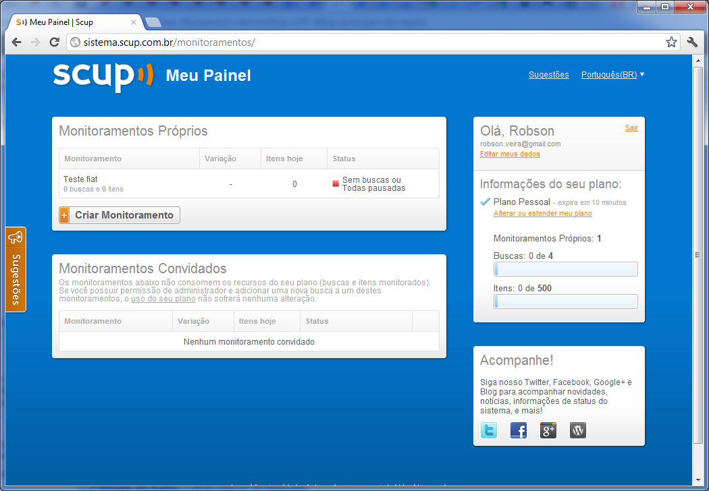
Figura 5 – Tela inicial – Cadastro de Monitoramentos – Fonte: www.scup.com.br
Como na maioria das ferramentas de monitoramento pleno, o Scup utiliza as API´s (Application Programming Interface ou Interface de Programação de Aplicativos) disponibilizadas por cada mídia social para a coleta de registros.
Cada serviço ou Mídia Social monitorada possui suas próprias características em relação ao funcionamento de seu mecanismo de busca, por isso é importante conhecê-los para atingir o melhor resultado esperado.

Existem algumas variações e é possível cadastrar uma expressão (palavra-chave) para todos os serviços, porém é necessário tomar cuidado com certos operadores para que a busca não traga resultados inesperados.
A seguir estão alguns exemplos de buscas das mídias sociais mais conhecidas e que podem ser monitoradas pelo Scup:
Twitter disponibiliza uma série de operadores, mas será citado aqui apenas os mais utilizados e que são compatíveis com praticamente todos os outros serviços.
Exemplo: mídias sociais
Serão retornados os registros que possuam em seu conteúdo a palavra “mídias” e a palavra “sociais”, independentemente da posição em que elas se encontram no conteúdo monitorado. Por exemplo: As mídias não refletem as mudanças sociais.
Exemplo: “mídias sociais”
Serão retornados os registros que possuam em seu conteúdo exatamente a expressão “monitoramento mídias”, por exemplo: As mídias sociais podem ser monitoradas agregando valor.
Exemplo: mídia OR social
Serão “retornados os registros que possuam em seu conteúdo as palavras “mídia” ou sociais “ou ambas.
Exemplo: mídia -social
Serão retornados os registros que possuam em seu conteúdo a palavra “mídia” e não contenham a palavra “social”.
Facebook funciona praticamente da mesma forma que o Twitter em relação aos operadores citados acima, mas possui uma exceção.
Exemplo: mídia -social
Não funciona o operador – (menos).

Flickr funciona exatamente da mesma forma que o Twitter em relação aos operadores citados acima, um detalhe importante é que a expressão buscada poderá estar nos títulos, nas descrições, nos comentários, nas tags e até mesmo no nome do usuário.
Foursquare funciona de modo diferente das outras mídias citadas acima, pois ele se baseia no monitoramento de uma venue ou localidade e não de uma palavra-chave. Serão capturados todas as dicas e fotos publicadas em tal localidade.
Google Plus funciona exatamente da mesma forma que o Twitter em relação aos operadores citados acima, um detalhe importante é que serão capturados os posts públicos.
Google Blogs funciona exatamente da mesma forma que o Twitter em relação aos operadores citados acima. Um detalhe importante é que a expressão buscada não necessariamente estará no título ou no resumo do post, ela poderá estar no conteúdo do post e até mesmo nos comentários, potencializando as possibilidades de retorno nas buscas.
Linkedin o monitoramento do ocorre dentro de grupos abertos e captura seus tópicos, aceitando praticamente os mesmos operadores Twitter citados acima, mas possui uma exceção:
Exemplo: mídia -social Não funciona o operador – (menos).
Orkut por se tratar de uma forma diferente de buscar as informações dentro desta rede social, sem o uso de API, o mecanismo de busca é simples e direto, buscando a expressão exata digitada no cadastro da Busca.
O Slideshare possui um mecanismo de busca mais “simples” em sua API, no sentido de que não oferece o suporte a certos operadores aceitos pelos outros serviços, o único aceito é:
Exemplo: mídia OR social
“Serão retornados os registros que possuam em seu conteúdo as palavras “mídia” ou sociais” ou ambas.
O Yahoo! Respostas possui um mecanismo de busca mais “simples” em sua API, no sentido de que não oferece o suporte a certos operadores aceitos pelos outros serviços, como:
Exemplo: mídia OR social
Não funciona o operador OR.
Exemplo: mídia -social
Não funciona o operador – (menos).
O Youtube funciona praticamente da mesma forma que o Twitter em relação aos operadores citados acima, mas possui uma exceção.
Exemplo: mídia OR social
Não funciona o operador OR

Um detalhe importante é que a expressão buscada poderá estar nos títulos dos vídeos, nas descrições, nas tags e até mesmo em legendas.
Conhecida a forma que funcionam as buscas, na Figura 6 poderá ser informado às palavras que se deseja monitorar.

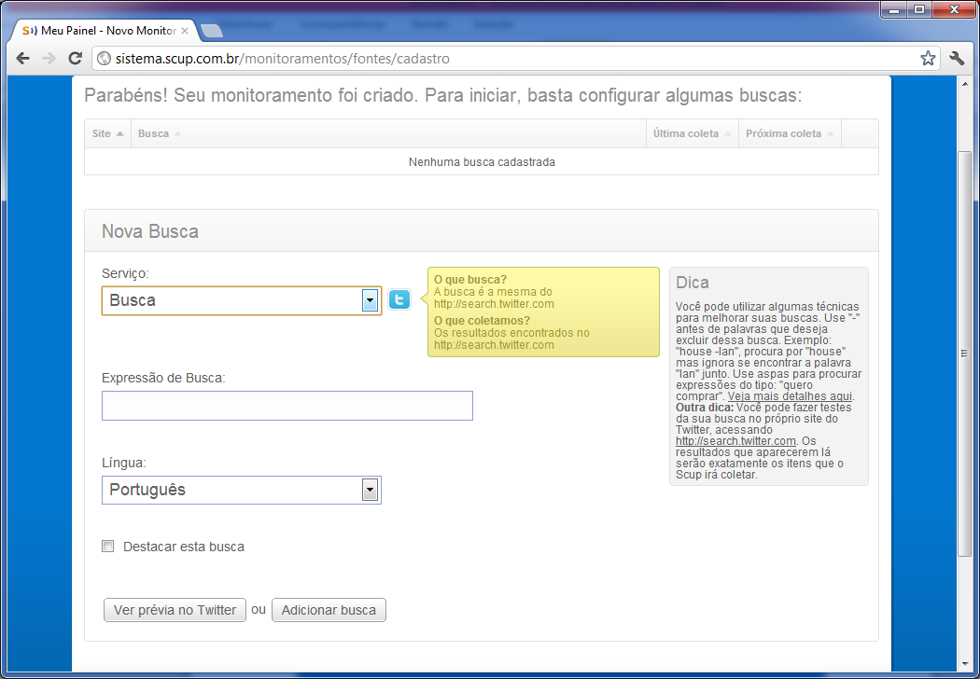
Figura 6 – Definição do Serviço e Expressão de Busca – Fonte: www.scup.com.br
No Scup as regras podem ser definidas como ações automáticas que o sistema realiza a partir de critérios pré-cadastrados pelo usuário da ferramenta. Exemplo: Se você definir previamente que todo item que contiver a palavra “bom” deve ser classificado como positivo, o sistema o fará de modo automático.
Existem quatro tipos de regras que atendem a demandas específicas. Elas podem ser cadastradas de acordo com a necessidade do seu monitoramento, a saber:
1) Texto: a regra é determinada por meio uma palavra na citação, pela ausência de alguma palavra ou por um usuário específico;
2) Amostragem: a regra é determinada pela porcentagem de itens e pode ser aplicada aos que já foi coletado ou às próximas coletas do monitoramento. É importante lembrar que a amostragem não pode ser usada na busca de Twitter Firehose;
3) Abrangência: podem-se criar regras a partir de dados de followers (seguidores), visualizações e RT’s (retweets). Elas só funcionam se o monitoramento possuir Addon Abrangência;
4) Algoritmo: regra que distribui citações em sequência por tags;
Na aba “Monitor” da Figura 7, é visualizado todas as menções às palavras-chave cadastradas nos ambientes de busca. Nesta mesma aba, é possível categorizar cada menção com tags e valorar (Positivo, negativo e neutro).
-Filtros simultâneos: busca, tags, classificação e data;
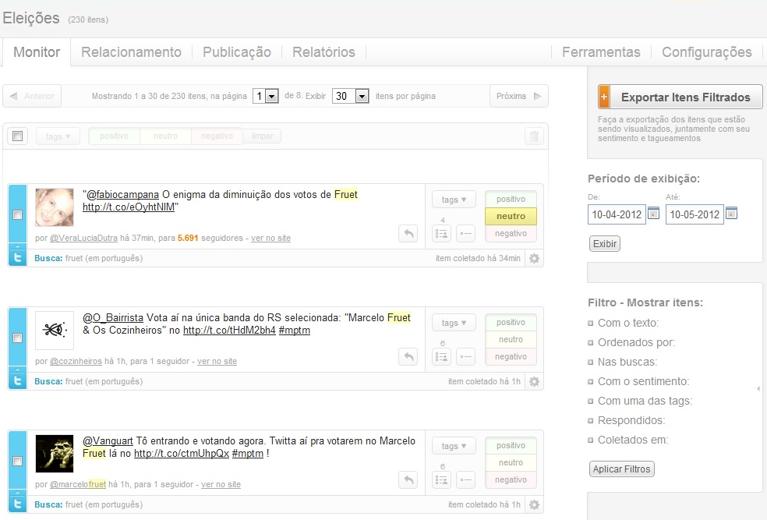
Figura 7 – Tela Monitor – Fonte: www.scup.com.br
Na aba “Relacionamento” o histórico do usuário pode contar com informações adicionais do Twitter como localização, nome e descrição (apenas para contas com addon Abrangência), além de poder realizar filtros como visualizado na Figura 8.
- Filtrar usuários mais ativos por classificação: além de tags e data, é possível filtrar usuários mais ativos pela classificação dos seus posts;
- Listagem de blogs e usuários do Youtube com maior influência. Apenas para contas com addon Abrangência.

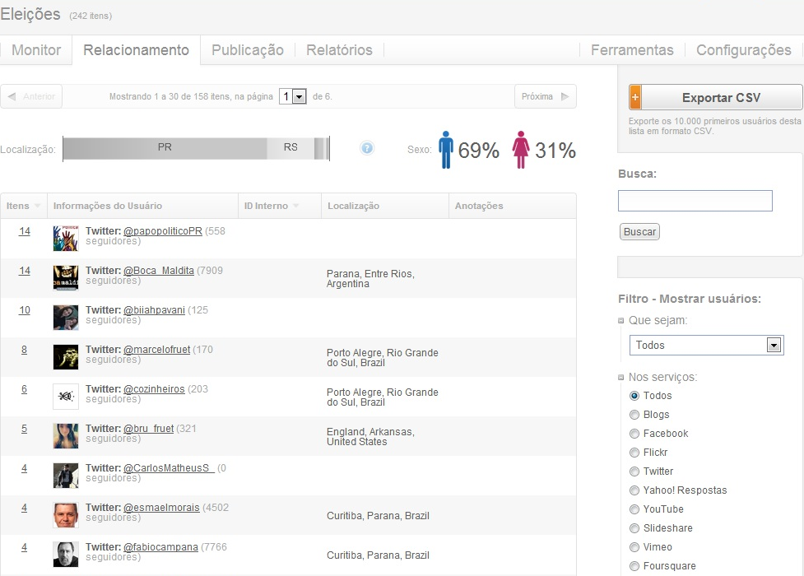
Figura 8 – Tela Relacionamento – Seleção de Filtros – Fonte: www.scup.com.br
Na aba “Publicação”, Figura 9, é possível conectar com uma conta Twitter, Facebook e/ou Youtube e publicar nessas mídias diretamente da interface do Scup.
Listagem de histórico: a listagem padrão da publicação é seu histórico de inserções. Inclui também posts agendados e pendentes;
- Oferece também um Encurtador de URL (técnica onde um provedor torna um site disponível com um URL muito curto, em adição ao endereço original);
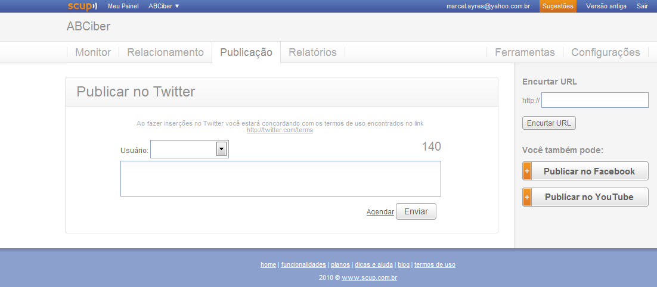
Figura 9 – Tela Publicação – Fonte: www.scup.com.br

Na aba “Relatórios”, Figura 10, é possível acompanhar a evolução dos monitoramentos em relatórios gráficos filtrados por hora, dia, semana, mês ou ano. Pode também ser realizado o filtro nos relatórios, retirando deles as informações que foram necessárias para avaliar uma estratégia em redes sociais.

Há a possibilidade de serem gerados gráficos estatísticos por dia, semana ou mês, que através de uma análise, possibilitam entender tendências de crescimento ou queda de um produto/marca e além de acompanhar os picos de comentários sobre eles que, porventura, ocorreram. Além disso, de certa forma, pode ser medido o resultado de ações e seus impactos de caráter viral em determinada mídia social.
É permitido fazer um comparativo de frequência em cada busca cadastrada que pode trazer diversos resultados e com isso é possível, entender qual mídia (Facebook, Twitter, Reclame aqui entre outras) tem mais representatividade para a empresa ou marca que está sendo monitorada, podendo compará-las em abrangência.
Pode ser acompanhado o número de publicações, tempo médio de resposta, respostas por faixa de tempo e filtrar esses dados para identificar a eficiência e frequência de postagens nas redes. Dessa maneira, são disponibilizados dados preciosos em relação a uma operação de atendimento em mídias sociais.
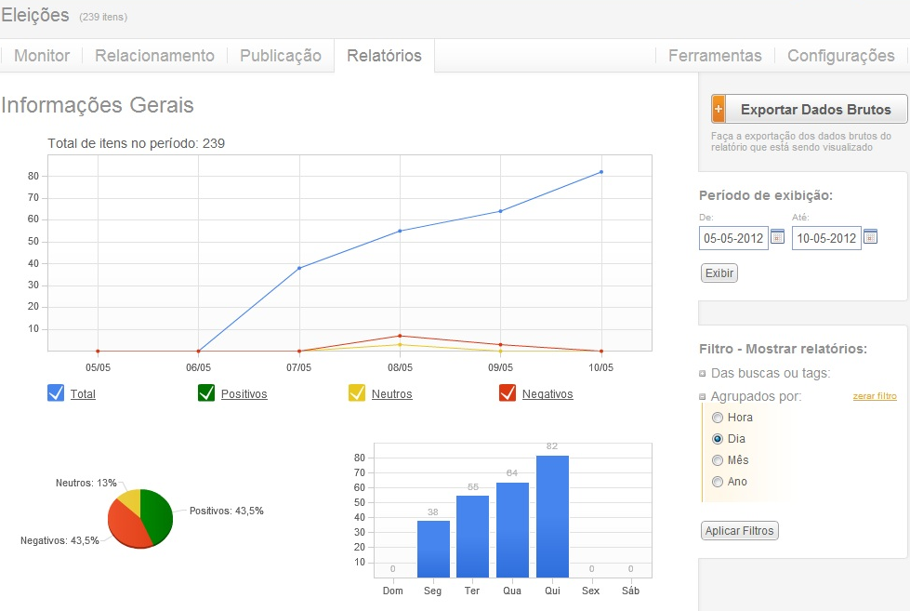
Figura 10 – Relatórios – Informações Gerais – Fonte: www.scup.com.br
Dentro de todos os itens coletados, muitas informações podem ser extraídas. Uma das mais relevantes é saber quais palavras estão sendo mais citadas pelos usuários. Na Figura 11 há uma tabela de termos mais citados onde é mostrada a relação de palavras mais frequentes dentro dos itens captados pelas buscas. Essencial para entender um mercado específico.
Pode ser acompanhado o número de publicações, tempo médio de resposta, respostas por faixa de tempo e filtrar esses dados para identificar a eficiência e frequência de postagens nas redes. Dessa maneira, são disponibilizados dados preciosos em relação a uma operação de atendimento em mídias sociais.
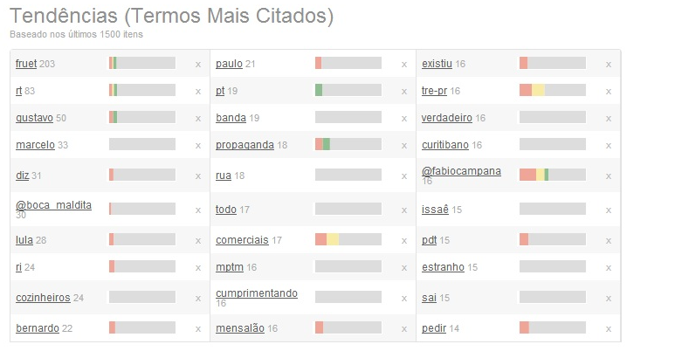
Figura 11 – Relatórios –Tendência – Fonte: www.scup.com.br
4.2.1 Vantagens:
- Duas ou mais pessoas podem utilizar uma conta ao mesmo tempo para monitorar permitindo o trabalho de uma equipe de analistas, podendo compartilhar cada um dos seus monitoramentos com diversos outros colaboradores. O acesso é independente por monitoramento, o que traz ainda mais flexibilidade para montar sua estrutura de acesso. Cada colaborador pode estar em um dos vários perfis de acesso (Administrador, Gerenciador, Moderador, Publicador, Classificador, Visitante), que permitem organizar o processo de seu dia-a-dia no Scup, ajudando a garantir o nível de segurança que necessite. A postagem para o Twitter pode passar por aprovação. Junto com o sistema de perfis de acesso, é possível definir usuários que podem apenas visualizar, postar e aprovar publicações na rede. Um processo simples e eficiente.
- Apresenta a frequência e o valor do sentimento (positivo, neutro e negativo) das palavras mais citadas, permitindo que a valoração seja colocada pelo analista.
- Oferece um plano acadêmico que possibilita alunos e professores tenham acesso aos recursos da ferramenta por um período de dois meses.
- Possui um blog onde podem ser discutidas novidades e dúvidas sobre a ferramenta.
- Permite exportações completas para Excel dos dados de Mídias Sociais e com isso esses dados podem ser consumidos e integrados a outros sistemas, além de poderem ser analisados em plataforma externas para análises específicas dentro de certos contextos, além de possuir uma API aberta, para exportar dados dos monitoramentos e integrá-los com plataformas externas.
- Possibilita o monitoramento no site Reclame Aqui, um dos sites nacionais mais conhecidos na divulgação da insatisfação do cliente.

4.2.2 Desvantagens:
- Não automatiza o processo de categorização necessitando que seja realizado por um Analista;
- O cruzamento entre monitoramentos e tags é limitado;
- Não possui uma boa coleta de dados do Facebook e Orkut, tendo mais destacando mais as coletas provenientes o Twitter.
5. Conclusão
É importante salientar que apesar de as ferramentas facilitarem bastante a coleta de dados, o resultado dos projetos de monitoramento é proporcional ao investimento em tempo e inteligência na hora de realizar o tagueamento de menções e na produção de relatórios direcionados a áreas e assuntos específicos. A análise dos resultados coletados por um profissional da área é imprescindível para que se tenham resultados práticos e com valores. Pode-se iniciar o monitoramento com ferramentas de monitoramento parcial que já conseguem dar uma boa visão sobre como um marca/produto é vista e quais as opiniões sobre a mesma. Evidentemente que a riqueza de informações assim como apoio de relatórios/gráficos será mais bem explorada com ferramentas de monitoramento pleno. Cabe decidir qual será a melhor estratégia a ser adotada, mas que um olhar mais atento sobre o que circula e o que é comentado nas mídias sociais já um bom tempo é algo que não deve ser ignorado, muito menos subestimado.
6. Referências

DELAMUTA, Tatiana. Últimos números do Facebook no Brasil. Disponível em: <http://radarsocial.net/?cat=21> Acessado em 17/04/2012.
ECONOMIA.UOL.COM.BR. Redes sociais influenciam decisão de compra dos brasileiros. Disponível em: <http://economia.uol.com.br/ultimas-noticias/infomoney/2011/06/30/rede. jhtm> Acessado em 20/04/2012.

FONTOURA, Wagner. A hora e a vez das Mídias Sociais. Disponível em: <http://www.boombust.com.br/a-hora-e-a-vez-das-midias-sociais> Acesso em: 30 abril 2012.

G1.GLOBO.COM. Brasil é o segundo país em número de usuários no Twitter diz estudo. Disponível em: <http://g1.globo.com/tecnologia/noticia/2012/02/brasil-e-o-segundo-pais-em-numero-de-usuarios-no-twitter-diz-estudo.html> Acessado em 17/04/2012.
LUDWIG, Guilherme. Estatísticas do Twitter, alguns números em 2012. Disponível em:<http://www.linkedin.com/news?viewArticle=&articleID=5610601524041351252&gid=3636974&type=member&item=117700428&articleURL=http%3A%2F%2Fwww%2Ecolunadigital%2Ecom%2F2012%2F05%2Festatisticas-do-twitter-alguns-numeros%2Ehtml&urlhash=KcNJ&goback=%2Egde_3636974_member_117700428> Acessado em 01/06/2012.

MILREU, Paulo. Como monitorar o que estão falando da minha empresa. Disponível em: <http://www.slideshare.net/milreu/como-monitorar-o-que-esto-falando-da-minha-empresa-nas-mdias-sociais-de-forma-simples-e-direta-oficina-reclame-aqui-ago2011> Acessado em 01 de maio de 2012.

OLHARDIGITAL.COM. Internet no Brasil: 45% das casas possuem computador e 38% acessam a rede. Disponível em: <http://olhardigital.uol.com.br/produtos/digital_news/noticias/internet-no-brasil-45-das-casas-possuem-computador-e-38-acessam-a-rede> Acessado em 01/06/2012.

RODRIGUES, Mariana. Como começar a monitorar sua marca nas mídias sociais. Disponível em: <http://www.seodesaia.com.br/midias-sociais/como-comecar-a-monitorar-sua-marca-nas-midias-sociais> Acessado em 17/04/2012.

SILVA Tarcízio. Mídias Sociais: Perspectivas, tendências, e reflexões. p. 41-46.

SILVA, Tarcízio. Para entender o Monitoramento de Mídias Sociais: monitoramento de mídias sociais. p. 41-45.

SILVA, Tarcízio. Usos e Percepções do monitoramento de mídias sociais. Disponível em: <http://www.slideshare.net/tarushijio/usos-percepcoes-monitoramento-de-midias-sociais> Acessado em 12/04/2012.

SALUSTIANO, Sérgio. Monitoramento de Redes Sociais. Disponível em: <www.slideshare.net/skrol/monitoramento-de-redes-sociais> Acessado em 12/04/2012.

SCUP - Disponível em: <www.scup.com.br> Acessado em 15/03/2012.

SOCIALMENTION - Disponível em: <www.socialmention.com> Acessado em 23/05/2012.

TELLES, André. O poder das mídias sociais. Disponível em: <http://www.slideshare.net/mentesdigitais/o-poder-das-mdias-sociais-por-andretelles> Acessado em 15/03/2012.

